Δημιουργία κουίζ μαθηματικών

Βήμα 1ο
Δημιούργησε δύο μεταβλητές με τα ονόματα Αριθμός1 και Αριθμός2

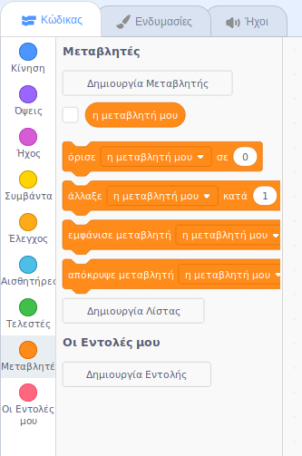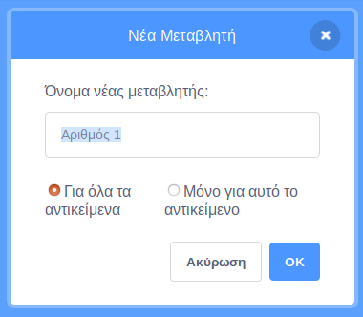

Βήμα 2ο
Κατά την έναρξη του παιχνιδιού, όρισε τυχαίες τιμές στις μεταβλητές. Όσο μεγαλύτερος ο τυχαίος αριθμός, τόσο πιο δύσκολο θα είναι το παιχνίδι.

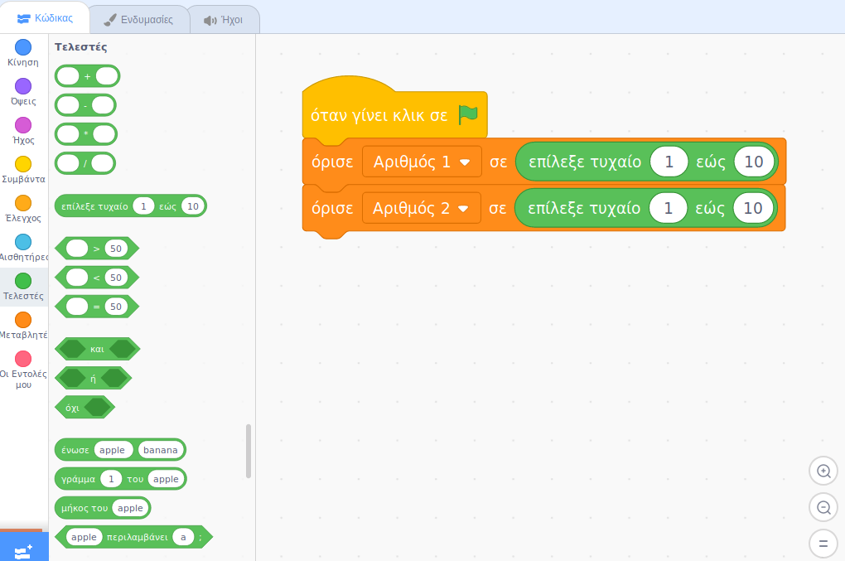

Βήμα 3ο
Χρησιμοποιώντας το πλακίδιο εντολής “Ένωσε” που βρίσκεται στην κατηγορία Τελεστές, δημιούργησε μια ερώτηση προς τον χρήστη με την εντολή Ρώτησε

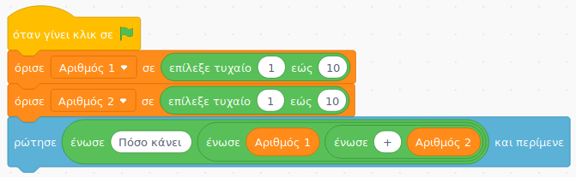

Βήμα 4ο
Η απάντηση του χρήστη αποθηκεύεται στην μεταβλητή “Απάντηση” που δημιουργείται αυτόματα από το Scratch. Έλεγξε την απάντηση του χρήστη και ανάλογα εμφάνισε το κατάλληλο μήνυμα με μια δομή συνθήκης ΕΑΝ ΤΟΤΕ ΑΛΛΙΩΣ.

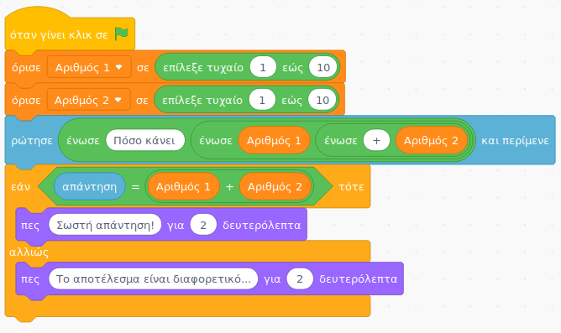

Προέκταση :
Μετέτρεψε το πρόγραμμα κατάλληλα ώστε να ρωτά διαφορετικές πράξεις π.χ αφαίρεση

